**С 10 октября будут внесены изменения в схему организации дорожного движения на ул. Молокова.**

Изменения коснуться участка в районе здания №1К1 по ул. Молокова, где будет установлен знак «Пешеходный переход» и нанесена разметка «Зебра».

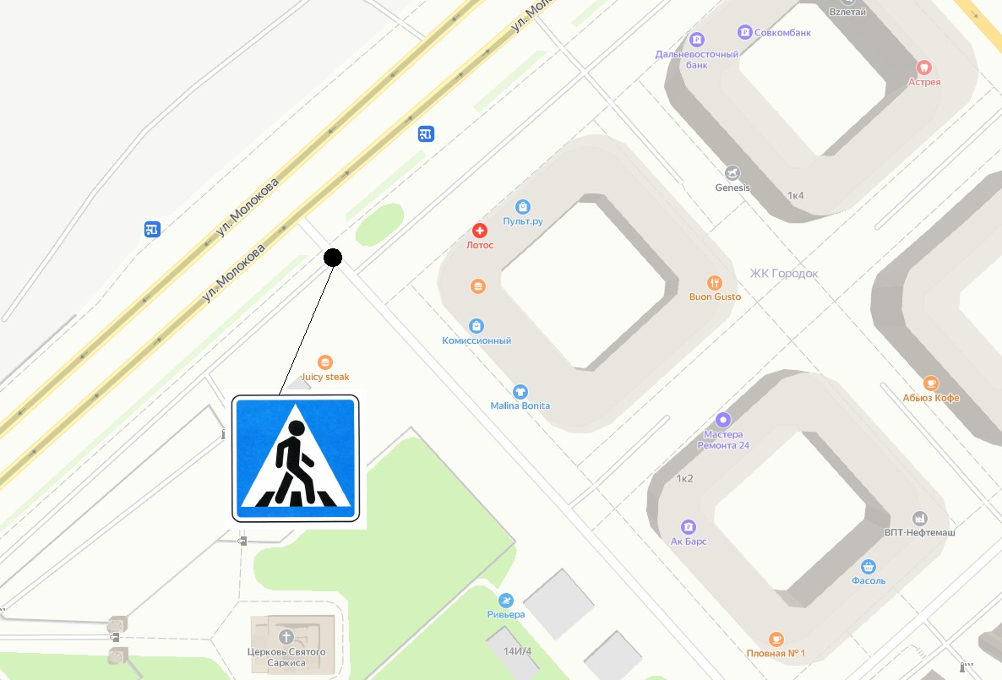

Такое решение было принято в целях обеспечения безопасности пешеходов при пересечении проезжей части на данном участке. Изменения будут введены с 10 октября 2022 года на постоянной основе.